30 упражнений для улучшения осанки и выпрямления спины.

Подготовила:
тренер отделения аэробики
Дмитрук Наталья Станиславовна

Ровная осанка – это не только красота и грациозность, но и здоровый позвоночник.
Нарушение осанки является не просто эстетической проблемой, но и причиной возникновения болей в спине, которая будет доставлять постоянный дискомфорт и неудобство в обычной жизни. Если вы чувствуете, что начали сутулиться и хотите поработать над выпрямлением спины, то предлагаем вам отличный комплекс упражнений для исправления осанки.

ПРАВИЛЬНАЯ ОСАНКА: ОСНОВНЫЕ ПРАВИЛА
Правильная осанка – это способность поддерживать спину прямо в непринужденном состоянии. Если поддержка прямой спины сопровождается дополнительными усилиями или напряжением в позвоночном отделе, то скорее всего можно говорить о нарушении осанки (или сутулости).
На сегодняшний день, когда малоактивный образ жизни для большинства людей стал практически нормой, искривление позвоночника является особенно распространенной проблемой как для детей, так и для взрослых. Сутулость может стать причиной многих различных заболеваний, и если не заниматься упражнениями для исправления осанки, то это чревато серьезными проблемами.
Нарушение осанки и сутулость могут спровоцировать:
- Острую боль в спине
- Хроническую усталость
- Межпозвоночную грыжу и протрузии
- Остеохондроз
- Нарушение кровообращение
- Сдавливание внутренних органов
- Головокружение и общее недомогание

Кроме того, при неправильной осанке, страдает ваш внешний вид, нарушается походка, выпячивается живот и впадает грудь. Поэтому и с точки зрения здоровья, и с эстетической точки зрения сутулость имеет крайне негативные последствия. Однако есть и хорошая новость. Регулярное выполнение упражнений для осанки поможет выпрямить позвоночник, минимизировать сутулость и убрать боли в спине.
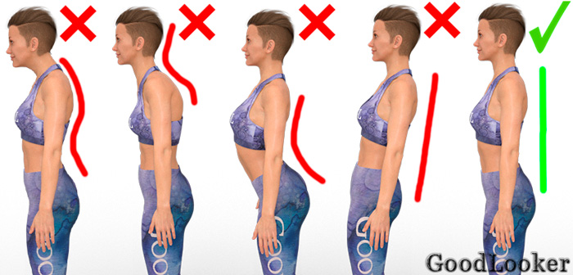
10 правил для сохранения осанки.
Прежде чем перейти к упражнениям для осанки, давайте остановимся на основных правилах, которые помогут вам поддерживать позвоночник в здоровом состоянии.
- За правильной осанкой нужно следить постоянно – когда вы ходите, когда вы сидите, когда вы стоите. Обращайте внимание на положение тела: плечи расправлены и опущены, грудь смотрит вперед, позвоночник выпрямлен, живот подтянут. При ходьбе старайтесь не смотреть под ноги.
- Для сохранения правильной осанки нужен крепкий мышечный корсет. Помимо выполнения упражнений, которые предлагаются ниже, рекомендуется также работать над мышцами пресса и спины.
- Отличной профилактикой искривления позвоночника является ходьба с книгой на голове. Удержать книгу можно только с выпрямленной спиной, поэтому это является хорошим упражнением для осанки.
- Обязательно делайте перерывы в работе для разминки спины и всего тела в целом.
- При наклонах (например, во время физической работы) не округляйте спину и не сутультесь. Если не получается наклониться с прямой спиной, то лучше согните колени. При переносе тяжестей распределяйте вес на обе руки, недопустимо носить сумку только, с одной стороны.
- Выбирайте удобную повседневную обувь. Каблуки дают серьезную нагрузку на позвоночник и также провоцируют нарушение осанки.
- Малоподвижный образ жизни является источником многих проблем, в том числе и нарушений функциональности позвоночника. Старайтесь больше двигаться ежедневно.
- Для профилактики заболевания спины и нарушений осанки рекомендуется спать на жестком матрасе.
- Ортопедический бандаж для осанки лучше покупать только после консультации с врачом. Иначе вы рискуете из-за бандажа закрепить неправильное положение спины, а не исправить ее.
- Многие из нас проводят очень много времени в сидячем положении, поэтому правильная посадка за столом играет важнейшую роль в сохранении осанки.
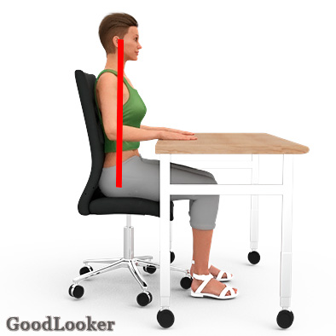
Если вы хотите исправить свою осанку, то достаточно 20-30 минут ежедневных занятий, чтобы уже через месяц вы заметили положительные изменения в грудном отделе позвоночника. Сделайте фотографии вашей спины до и после, и сравните результаты спустя месяц регулярных тренировок. Сутулость поддается коррекции, если регулярно выполнять упражнения для осанки! При острых и хронических заболеваниях лучше дополнительно проконсультироваться с врачом перед тренировкой.
Выполняйте упражнение 10-20 раз, если оно выполняется на счет, либо в течение 30-60 секунд, если оно статическое. Не забудьте повторить каждое упражнение на правую и левую сторону. Следите за своими ощущениями и старайтесь регулировать продолжительность упражнения на свое усмотрение. В течение занятия после каждого напряженного упражнения расслабляйтесь в позе ребенка. Это сбалансирует тренировку и поможет избежать перегрузок.

1.Низкий выпад
Примите позу глубокого выпада, выпрямите спину и поднимите руки вверх. Тянитесь руками вверх, почувствуйте вытяжение в позвоночнике. Задержитесь в этом положении и поменяйте сторону.
Сколько выполнять: 30-60 секунд на каждую сторону
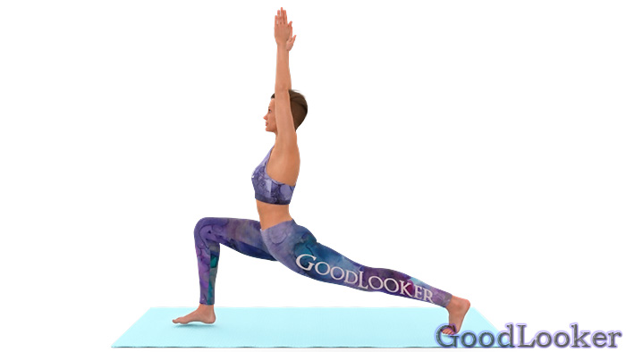

2.Наклон с руками за спиной
Встаньте прямо и отведите руки назад за спину. Сомкните ладони вместе, скрещивая пальцы между собой. Наклоните корпус и поднимите руки вверх, отводя их как можно дальше вперед. Выполняйте это упражнение для осанки, раскрывая плечи и грудной отдел. Спина не должна округляться, поэтому можно не опускать корпус слишком низко, достаточно до параллели с полом.
Сколько выполнять: 2 подхода по 30-60 секунд
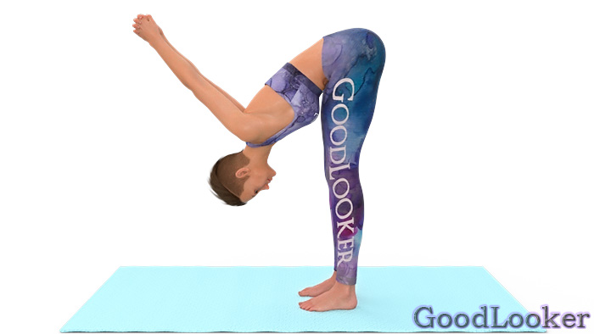

3. Опора на стену
Встаньте к стене, наклонитесь и упритесь в нее ладонями так, чтобы руки были параллельно полу. Старайтесь наклоняться как можно ниже, при этом сохраняя спину прямой. Это упражнение для осанки также полезно для раскрытия плечевых суставов.
Сколько выполнять: 2 подхода по 30-60 секунд

4. Руки в замок сидя
Сядьте в упрощенную позу лотоса, сложив ноги вместе около таза. Поднимите левую руку и заведите ее за спину, сгибая в локте. Правую руку также заведите за спину так, чтобы локоть был на уровне талии. Сомкните ладони вместе в замок, выпрямляя спину и сводя лопатки. Если не получается сомкнуть ладони вместе, просто тяните пальцы правой и левой руки друг к другу.
Сколько выполнять: 2 подхода по 30 секунд на каждую сторону
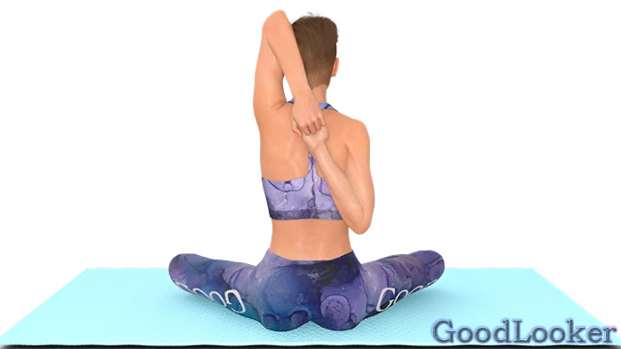

5. Кошка
Опуститесь на четвереньки, ладонями упритесь в пол. На вдохе прогнитесь в спине, задержитесь на 5-10 секунд и на выдохе округлите спину. Движение должно осуществляться за счет прогиба в грудном и поясничном отделе. Не прогибайтесь только в пояснице, чтобы не травмировать ее.
Сколько выполнять: 15-20 повторений

6. Подъем рук и ног в положении стола
Оставаясь в том же положении на четвереньках, поднимите вверх противоположную руку и ногу так, чтобы вместе с корпусом они образовывали прямую линию. Тянитесь ладонями вперед, а стопой назад, при этом поднимая их максимально вверх. Задержитесь в этом положении на 30-40 секунд и поменяйте стороны. Это упражнение для осанки и укрепления мышечного корсета также поможет вам улучшить баланс и равновесие.
Сколько выполнять: 2-3 подхода по 30-40 секунд на каждую сторону
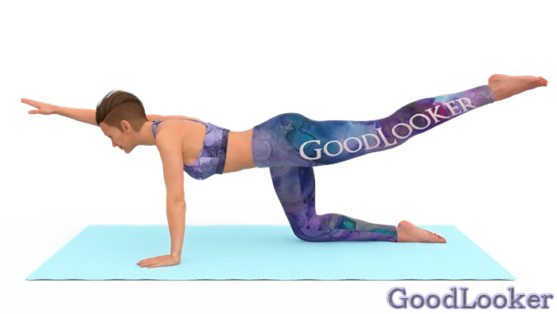

7. Захват ноги в положении стола
Из положения с поднятой рукой и ногой, которое описано в предыдущем упражнении, захватите ладонями стопу и задержитесь в этом положении, прогибаясь в спине. Старайтесь делать прогиб не только в поясничном, но и грудном отделе позвоночника. Не разворачивайте корпус, тазовые косточки смотрят вперед. Захват должен осуществляться за счет отведенной руки, прогиба в позвоночнике и подъема ноги.
Сколько выполнять: 2-3 подхода по 30 секунд на каждую сторону

8.Скручивание в положение стола
Для выполнения этого упражнения для осанки останьтесь в положении стола. Оторвите левую руку от пола и поднимите ее вертикально вверх. Разверните корпус, расправляя плечи, раскрывая грудной отдел и сводя лопатки вместе. Почувствуйте приятное вытяжение в позвоночнике. Выполняйте упражнение на правую и левую сторону.
Сколько выполнять: 2-3 подхода по 30 секунд на каждую сторону

9.Поза игольного ушка
Останьтесь стоять в позе стола. Просуньте правую руку между левыми рукой и ногой, опуская ее на пол. Голову положите на пол правой стороной. Почувствуйте вытяжение в позвоночнике, раскрывайте плечевые суставы.
Сколько выполнять: 30-60 секунд на каждую сторону

10.Поза сфинкса
Сфинкс – это одно из лучших упражнений для исправления осанки. Лягте животом на пол, затем приподнимите корпус и упритесь в пол предплечьями. Движение осуществляется за счет прогиба в позвоночнике, почувствуйте приятное напряжение в спине.
Сколько выполнять: 2 подхода по 30-60 секунд
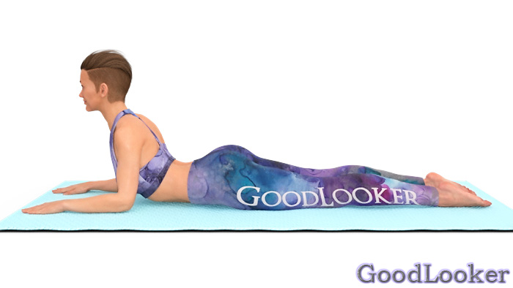

11.Поза собаки мордой в верх
Останьтесь лежать на животе, ладони располагаются под плечами. Оттолкнитесь руками от пола, поднимая верхнюю часть тела и вытягиваясь макушкой головы вверх. Руки полностью выпрямлены. Ноги не касаются пола, вся нагрузка приходится на ладони и стопы.
Сколько выполнять: 2 подхода по 30-60 секунд
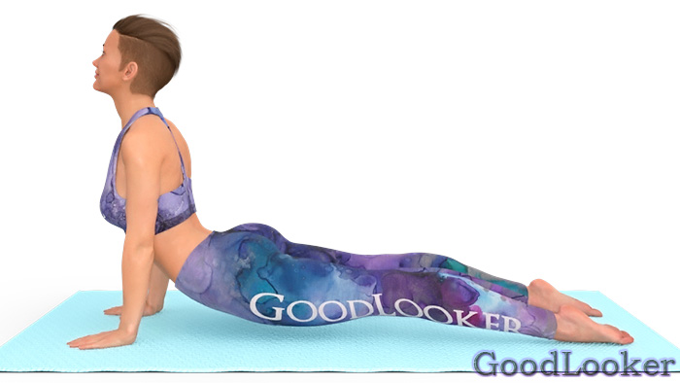
Если вам тяжело оставаться в позе собаки мордой вверх, то можете опустить ноги на коврик. Это будет не менее эффективным упражнением для осанки и улучшения гибкости позвоночника.
.

11.Пловец
Пловец – это упражнение, которое не только улучшит вашу осанку, но и укрепит мышечный корсет. Лежа на спине поднимите противоположную руку и ногу максимально вверх, задерживаясь в верхнем положении на несколько секунд. Следите за тем, чтобы грудь, живот и таз оставались на полу. Не напрягайте шею во время подъема рук, она должна оставаться расслабленной и свободной. Отрывайте колени от пола, ноги остаются прямыми. Если вам тяжело выполнять это упражнение в динамике, то поднимайте разноименные руки и ноги, возвращаясь в исходное положение.
Сколько выполнять: 15 повторений на каждую сторону

13. Подъем корпуса с разведёнными руками
Лягте на животе и разведите руки в стороны, согнув их в локте. Оторвите грудь от пола, руки оставьте разведенными, живот лежит на полу. Не запрокидывайте голову и не напрягайте шею. Это упражнение для осанки невероятно полезно и эффективно. По возможности практикуйте его как можно чаще.
Сколько выполнять: 20-25 повторений

14. Подъем корпуса с руками за головой

Это еще одно полезное упражнения для улучшения осанки, которое тоже выполняется, лежа на животе. Скрестите пальцы за головой и поднимите верхнюю часть туловища вверх. Не давите руками на голову и не напрягайте шею. Живот должен быть подтянут, тяните пупок к позвоночнику.
Сколько выполнять: 20-25 повторений

15.Лодочка
Лежа на животе, поднимите грудную клетку и ноги вверх. Руки сцеплены сзади в замке, лопатки сведены между собой, ноги скрещены. Корпус и бедра тянутся вверх, но живот и таз остаются на полу. Лодочка – достаточно сложное упражнение для осанки. Вы можете упростить его, если не будете поднимать ноги вверх, а ограничитесь подъемом верхней части тела.
Сколько выполнять: 2-3 подхода по 20-40 секунд

16. Складка.
Сядьте на ягодицы, ноги вытянуты перед собой. Наклоните корпус, стараясь положить живот на бедра. Вытягивайте позвоночник, спина должна быть абсолютно прямой. Схватитесь за стопы или положите руки на голени. Начинающие могут немного согнуть колени, поскольку в этом упражнении для осанки нам важно вытянуть позвоночник, а не растянуть подколенные сухожилия и бицепс бедра.
Сколько выполнять: 1-2 минуты
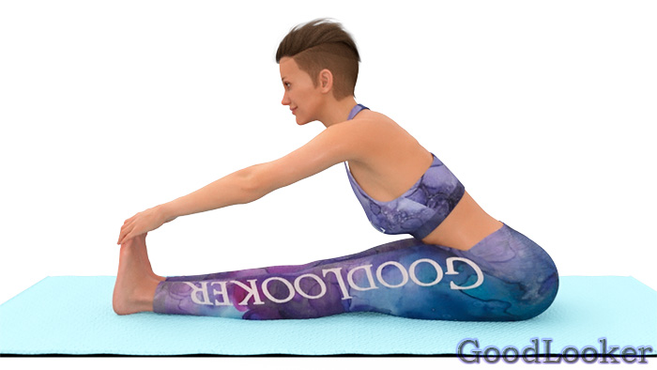
Если у вас хорошая растяжка, то можете полностью опустить корпус на бедра. Но опять же очень важно, чтобы спина не была сутулой. Не наклоняйтесь к ногам, если вам приходится напрягать позвоночник.

17. Поза лука
И еще одно непростое, но очень полезное упражнение для осанки. Поднимите верхнюю часть туловища и отведите руки назад, захватив ладонями стопы. Колени, грудь, живот оторваны от пола, лопатки сведены вместе, руки прямые, таз остается на полу.
Сколько выполнять: 3-4 подхода по 20-30 секунд
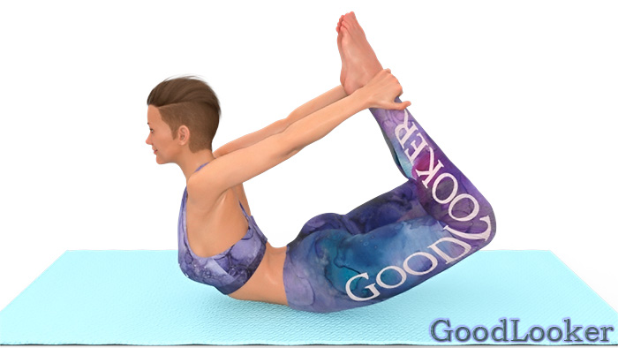
Если вам пока тяжело удерживать позу лука, то примите позу лягушки. Для этого лежа на животе подтяните стопы к ягодицам, отрывая плечи от пола. Постепенно старайтесь сильнее прогибаться в спине, принимая позу лука.

18. Поза щенка
Встаньте на четвереньки, отставьте ладони немного подальше вперед. Опустите грудную клетку на пол, подбородок в идеале должен коснуться пола. Вытягивайте позвоночник, прогибайтесь в спине, раскрывайте плечевые суставы и грудную клетку.
Сколько выполнять: 1-2 минуты

19. Планка на предплечьях
Планка на предплечьях является одним из самых эффективных упражнений для укрепления мышечного корсета. И оно также очень полезно для улучшения осанки. Примите статическую позу с опорой на предплечья и носочки так, чтобы тело образовывало прямую линию. Следите, чтобы спина была ровной (не прогибалась и не выгибалась), живот и колени подтянуты, таз не уходит вверх или вниз.
Сколько выполнять: 2-3 подхода по 20-40 секунд

20. Планка на руках
И еще один вариант статического упражнения для осанки и мышечного корсета – это планка на руках. Принцип выполнения похож с предыдущим упражнением, только в этом упражнении вы упираетесь в пол ладонями. Тело остается подтянутым и образует прямую линию от макушки и до пяток.
Сколько выполнять: 2-3 подхода по 20-40 секунд

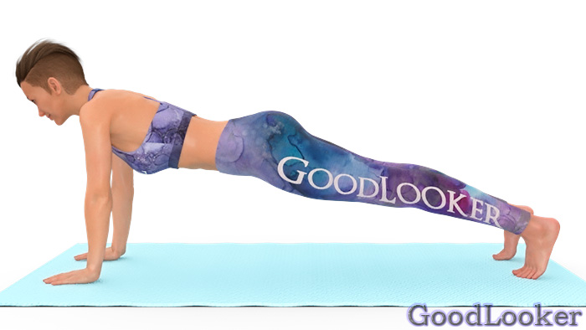

21. Собака мордой в низ
Примите положение собаки мордой вниз. Для этого из положения планки поднимите ягодицы вверх так, чтобы спина и ноги образовали горку. На что обратить внимание в этом положении? Позвоночник остается прямым, руки, шея и спина образуют прямую линию. Старайтесь тянуться копчиком вверх и делать угол между корпусом и ногами более острым.
Сколько выполнять: 1-2 минуты

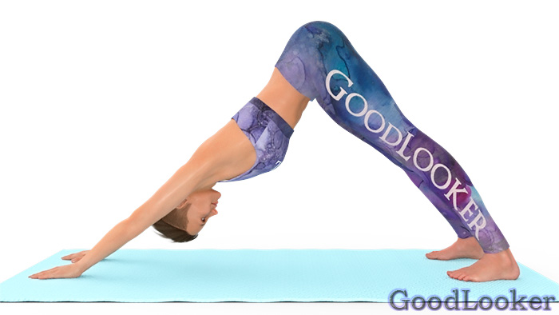
Если вам не хватает гибкости в спине или подколенных сухожилиях, то присогните ноги в коленях, пятки можно оторвать от пола. 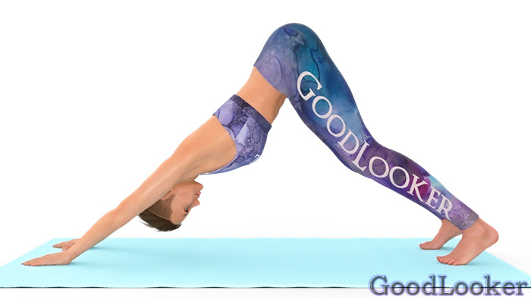

22. Поза верблюда
Встаньте на колени. Прогнитесь в спине, отводя плечи назад. Постарайтесь дотянуться руками до стоп и положить ладони на них. Движение должно осуществляться за счет прогиба в спине, а не за счет запрокидывания головы. Вытягивайте позвоночник по всей длине, прогибаясь и в грудном, и в поясничном отделах позвоночника.
Сколько выполнять: 2-3 подхода по 30-40 секунд

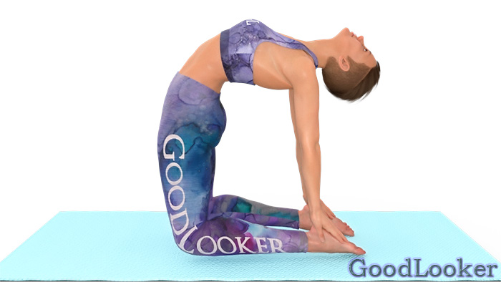
Если вам пока не позволяет гибкость дотянуться ладонями до стоп, то уменьшите прогиб, положив руки на ягодицы.
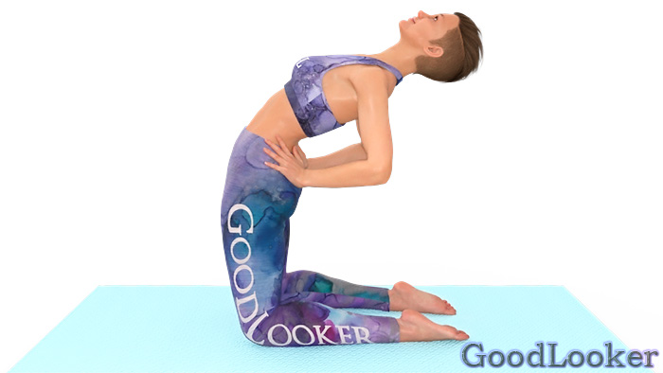

23. Поза перевернутого стола
Это упражнение полезно и для осанки, и для упругого пресса. Сядьте на коврик, ноги вытянуты перед собой, ладони расположены на полу рядом с ягодицами, руки прямые. Запрокиньте голову назад и поднимите туловище параллельно полу. Опирайтесь на руки и согнутые в коленях ноги. Следите за тем, чтобы стопы не отрывались от пола, а голова удерживалась на одной линии с позвоночником.
Сколько выполнять: 2-3 подхода по 20-40 секунд

24. Поза полумоста
Поза полумоста является эффективным упражнением не только для осанки, но и для ягодиц. Лягте на спину, ноги согните в коленях и поднимите таз максимально вверх. Упирайтесь стопами, руками, шеей и головой в пол.

Сколько выполнять: 2-3 подхода по 20-40 секунд
25 Поза моста
Затем, если есть возможность, примите положение моста. Упритесь ладонями в пол и поднимите таз выше. Руки полностью выпрямлены, при этом ладони и стопы находятся достаточно близко между собой. Распределяйте прогиб по всему позвоночному отделу, для этого старайтесь тянуться грудью вперед, а тазом вверх.
Сколько выполнять: 2-3 подхода по 20-30 секунд
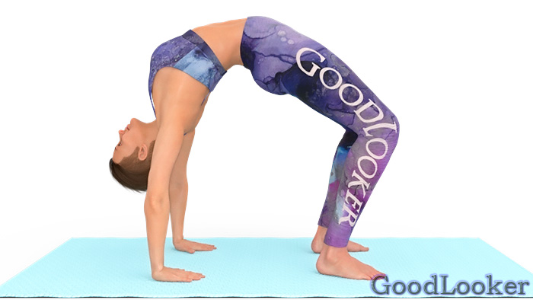

26. Скручивание для спины на бок
Лягте на спину, левая нога согнута, правая нога выпрямлена, левая рука откинута в сторону. Перекиньте левую ногу через правую, скручиваясь в спине так, чтобы лопатки оставались на полу. Почувствуйте растяжение в позвоночнике. Задержитесь в таком положении 1-2 минуты и повторите на другую сторону.
Сколько выполнять: 1-2 минуты на каждую сторону
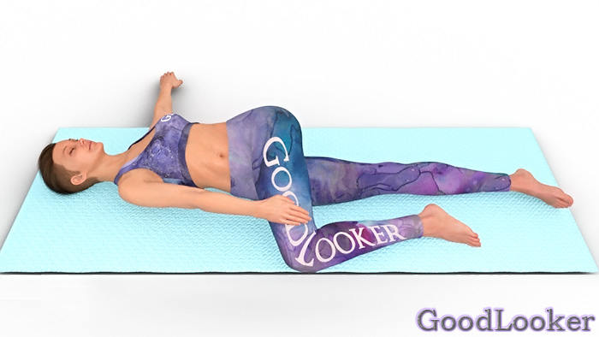

27. Скручивание для спины в сторону
Лягте на живот, правая рука отведена в сторону, правая нога выпрямлена. Заведите левую ногу за правую, поворачивая корпус и переместившись на бок. Левой рукой удерживайте положение. Плечо правой руки полностью лежит на полу. Задержитесь в таком положении 1-2 минуты и повторите на другую сторону.
Сколько выполнять: 1-2 минуты на каждую сторону
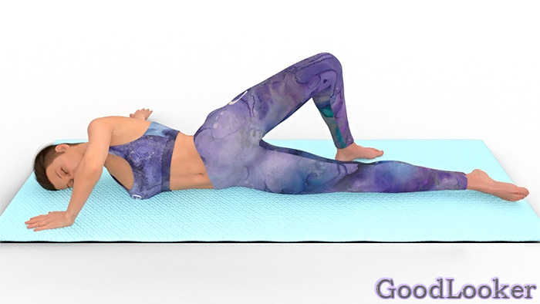

28. Скручивание для спины на боку
Из предыдущей позы в положении на боку схватите рукой стопу одноименной ноги. Сводите лопатки вместе, растягивая позвоночник. Раскрывайте плечи и грудной отдел.
Сколько выполнять: 1-2 минуты на каждую сторону

29. Поза ребенка
Как мы уже сказали вначале, после каждого упражнения (планки, прогибы, скручивания) можно возвращаться к позе ребенка, чтобы расслабить спину и сбросить напряжение. Для выполнения позы ребенка встаньте на колени, вытяните руки и лягте животом на ноги.
Сколько выполнять: 1-2 минуты на каждую сторону
Для пользы спины можно повернуться сначала в одну сторону, потом в другую и затем в центр.
30. Поза, лежа на подушках
Закончите тренировку позой, которая очень полезна для позвоночника и улучшения осанки. Для этого подложите подушки под колени и под спину так, чтобы в спине образовался прогиб. Полежите в таком положение 5-10 минут.
Сколько выполнять: 2-3 минуты
